**HX4873** *Scheda creata il 7 settembre 2025*

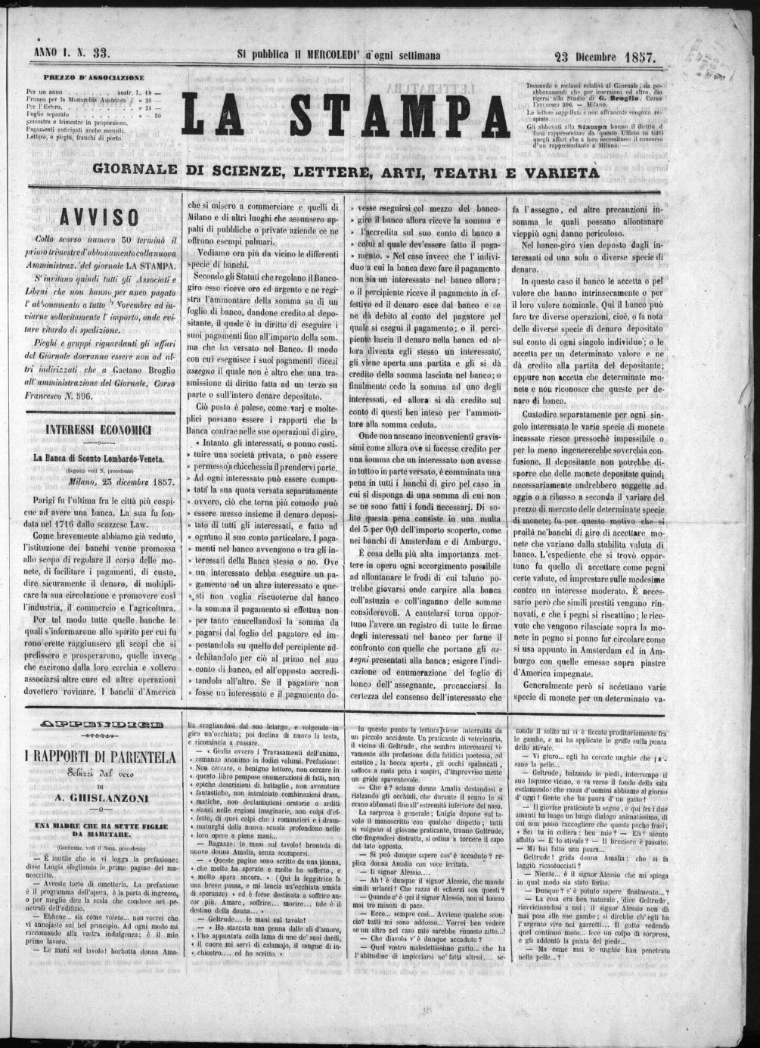

**Descrizione bibliografica**

La **\*stampa** : giornale di scienze, lettere, arti, teatri e varietà.– Anno 1, n. 1 (22 aprile 1857)-anno 2, n. 9 (20 marzo 1858). - Milano : Angelo Zanaboni, 1857-1858. – 2 volumi : 52 cm. ((Settimanale. - L’editore varia in: Gaetano Broglio. - Dal 1858 il formato diventa di 37 cm. - LO10785820

Soggetto: Cultura – 1857-1858

**Copia digitale** 1857 a:

*<http://emeroteca.braidense.it/gea/scheda_testata.php?IDTestata=703>

*<http://www.internetculturale.it/it/913/emeroteca-digitale-italiana/periodic/testata/7293>